ОБЩЕРОССИЙСКИЙ ПРОФСОЮЗ ОБРАЗОВАНИЯ
ПЕРВИЧНАЯ ПРОФСОЮЗНАЯ ОРГАНИЗАЦИЯ
МУНИЦИПАЛЬНОГО БЮДЖЕТНОГО ОБЩЕОБРАЗОВАТЕЛЬНОГО УЧРЕЖДЕНИЯ
СРЕДНЕЙ ОБЩЕОБРАЗОВАТЕЛЬНОЙ ШКОЛЫ с углубленным изучением английского языка №12

ПРОФСОЮЗНЫЙ КОМИТЕТ
357519, Ставропольский край, г. Пятигорск, ул. Кучуры, 24, тел/факс.+7 (879)332-25-99
e-mail: Ponomareva-anna_school_12@mail.ru

ПУБЛИЧНЫЙ ОТЧЕТ
председателя первичной профсоюзной организации МБОУ СОШ с углублённым изучением английского языка № 12 города Пятигорска
Леонтьевой Татьяны Александровны

Профсоюз сегодня – это единственная организация, которая защищает социально-экономические права работников, добивается социальных гарантий, улучшает микроклимат в коллективе.
Мы хотим, чтобы все работники: администрация, учителя, воспитатели, младший обслуживающий персонал были объединены не только профессиональной деятельностью, но и досугом, чтобы коллектив участвовал в жизни каждого сотрудника, помогал решать проблемы, радовался и огорчался вместе с ним.
Мероприятия по защите социально-экономических интересов и прав работников.
Основным инструментом социального партнерства между работодателем и Профсоюзной организацией является Коллективный договор, который регулирует вопросы условий труда, организации отдыха, предоставления льгот и гарантий работникам общеобразовательного учреждения. Договор позволяет расширить рамки действующего трудового законодательства, обеспечить дополнительное финансирование мероприятий по охране труда, улучшить условия труда и быта работников, оказать им материальную помощь.
Председатель профсоюзной организации доводит до сведения коллектива и директора решения и постановления вышестоящей профсоюзной организации.
В течение года с профкомом согласовывались приказы и распоряжения, касающиеся социально-трудовых отношений работников школы (нормы труда, оплата труда, работа в предпраздничные и праздничные дни, вопросы охраны труда, вопросы организации оздоровления и отдыха работников и др.).
Сегодня все работники школы, независимо от принадлежности к профсоюзу, пользуются социальными льготами, предоставляемыми им в соответствии с коллективным договором. Договор позволяет расширить рамки действующего трудового законодательства, обеспечить дополнительное финансирование мероприятий по охране труда, улучшить условия труда и быта работников, оказать им материальную помощь.
Председатель Профсоюзной организации школы Леонтьева Т.А. принимала участие в работе аттестационной комиссии по проведению аттестации рабочих мест по условиям труда.

Организационная работа
Первичная профсоюзная организация в нашем учреждении создана с начала основания учебного заведения и стабильно функционирует. На сегодняшний день (февраль 2023 года) в составе профсоюзной организации числится 80 человек из 101 сотрудников, что составляет 71 % от общей численности штатных работников. Для оперативного учёта членов профсоюза создана электронная база данных, которая постоянно обновляется. Электронный профсоюзный билет, электронный учёт членов Профсоюза и формирование Единого реестра Профсоюза способствуют организационному укреплению первичной профсоюзной организации и формированию её положительного имиджа.
Вся деятельность в целом и текущая работа строились в соответствии с основными направлениями деятельности Первичной профсоюзной организации. Свою деятельность регулируем следующими документами: коллективным договором, Уставом профсоюза работников народного образования и науки РФ, трудовым законодательством РФ, положением о трудовом распорядке, локальными актами и положениями.
Об актуальности направлений деятельности профсоюзной организации нашей школы можно судить и по перечню некоторых вопросов, включенных в повестку дня заседаний профкома, это:
- О заключении коллективного договора, о его содержании с учетом поступления предложений от сотрудников.
- О трудовом законодательстве.
- О нагрузке учителей.
- О разработке положения и критериев стимулирующих надбавок.
- Об участии нашей профсоюзной организации в коллективных действиях.
- Рассмотрение и утверждение правил внутреннего распорядка школы.
- Охрана труда и результаты социального опроса по вопросам охраны труда.
Общее число профсоюзного актива - 8 человек. В профкоме собраны наиболее активные члены профсоюзной организации. Работа профсоюзной организации заключается в основном в представлении интересов трудящихся на всех видах совещаний, собраний, разработки и утверждении «Коллективного договора», участие в работе городской профсоюзной организации.
В течение года председатель профкома участвовал в комплектовании кадров, в заседаниях комиссии по распределению стимулирующих выплат, премировании педагогических работников.
Регулярно проводятся заседания профкома по вопросам выплаты материальной помощи членам профсоюза, оформляются протоколы заседания профкома, производится регистрация документов (заявлений о вступлении, о выплате материальной помощи и т.д.). Профком школы принимал активное участие в демонстрации 9-го Мая, общегородских субботниках, праздновании Дня Учителя, Дня защитника Отечества, 8 Марта, новогодних мероприятиях. Одним из основных направлений профкома школы является оздоровительная работа сотрудников и их детей.
Важным направлением в деятельности нашего профкома является культурномассовая работа, так как хороший отдых способствует работоспособности и поднятию жизненного тонуса.
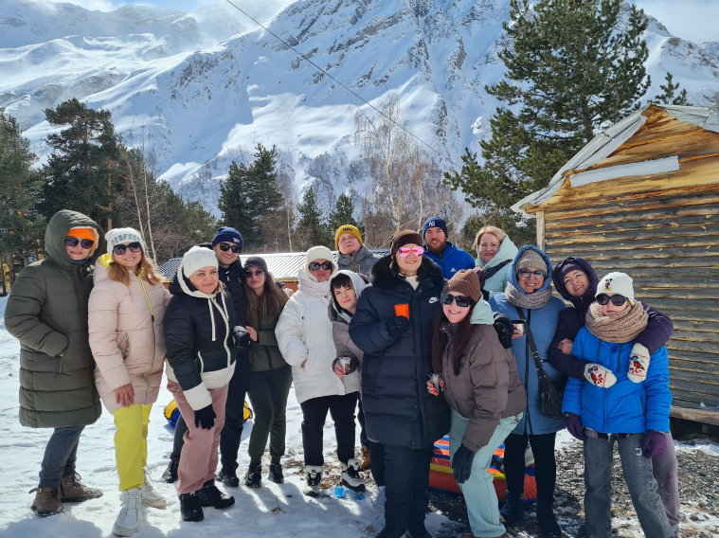
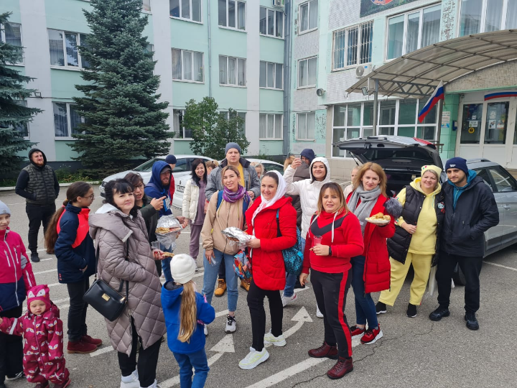
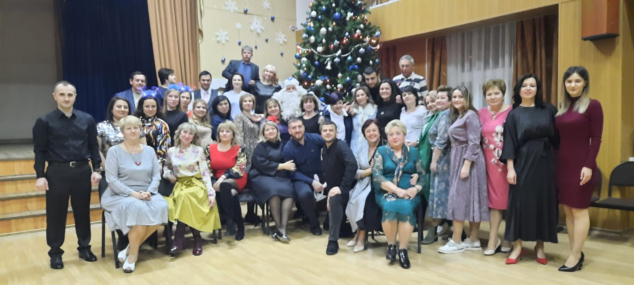

Профком школы проводит большую работу по освещению деятельности Профсоюза через наглядную агитацию. В распоряжении профсоюзного комитета для информирования членов профсоюза, а также всей общественности школы используются:
- сайт профсоюзной организации школы;
- информационный стенд профкома.
Информационный стенд профкома работников знакомит членов профсоюза и остальных сотрудников школы с отдельными сторонами жизни и деятельности профсоюзной организации.
Наряду с современными средствами заслуженной популярностью пользуются и традиционные способы доведения информации до членов профсоюза, основанные на личном контакте: встречи, профсоюзные собрания.
Профком школы проводит большую работу по сохранению профсоюзного членства и вовлечению в Профсоюз новых членов.
Участие педагогов в профессиональных конкурсах способствует не только профессиональному росту, но и созданию творческой обстановки в коллективе.
Финансовая работа.
Финансовое обеспечение деятельности профсоюзной организации проводилось в соответствии со сметой, утвержденной профсоюзным комитетом, решениями профкома, с соблюдением норм законодательства и бухгалтерского учёта.
Для проведения культурно-массовых, спортивно-оздоровительных мероприятий и оказания материальной помощи предусматривались средства в сметах доходов и расходов профсоюзного комитета. Распределение средств по статьям расходов утверждалось решением профсоюзного комитета.

За отчётный период наблюдается положительная динамика развития нашей профсоюзной организации: повысилась численность членов Профсоюза на 21 %; наличие и эффективность реализации коллективного договора, гласность и информационная открытость работы, эффективность расходования профсоюзных средств, удовлетворённость членов профсоюза, отсутствие жалоб и трудовых конфликтов в коллективе являются основой оценки деятельности первичной профсоюзной организации.

Цели и задачи на 2023 год.
Основной целью на 2023 год остается защита прав и представление интересов членов профсоюза перед работодателем в области социально- трудовых отношений.
Необходимо в 2023 году:
- повысить уровень информационной работы в коллективе
- продолжать и расширить общественный контроль за состоянием охраны труда.
- оказывать разностороннюю помощь членам профсоюза (консультативную, материальную, юридическую).
- активно реализовывать эффективные формы работы по повышению мотивации профсоюзного членства в ППО.
- активнее вовлекать молодежь в профсоюзную деятельность, поддерживать и продвигать молодежные инициативы.

